PRÁCTICA 2

redes de los computadores

JAIME HERNÁNDEZ

2023

## CUESTIÓN 1: PING

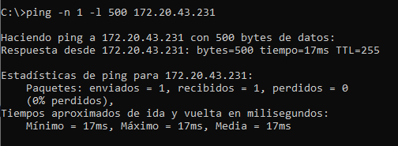

1. ¿Que tipos de mensajes ICMP aparecen?

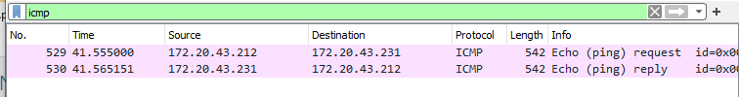

1. Justificar la procedencia de cada dirección MAC e IP.



1. Verificar que los tamaños de los datos y las cabeceras de los protocolos que aparecen en los paquetes ICMP (Ethernet, IP, ICMP) son los esperados

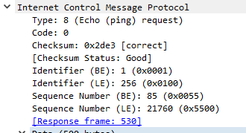

## CUESTIÓN 2: FRAGMENTACIÓN

C:\>ping –n 1 –l 2000 172.20.43.231

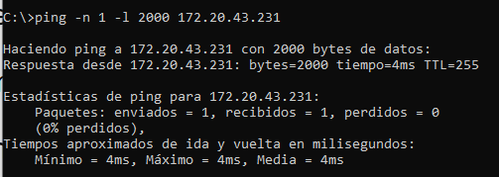

1. Describir los paquetes IP generados por el PC del alumno asociados a la  
   fragmentación del mensaje ICMP Echo Request

.

1. Determinar el MTU de la máquina del alumno y de la máquina 172.20.43.231

C:\>ping –n 1 –l 1000 10.3.7.0

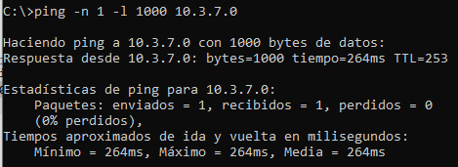  
a) Describir los paquetes IP generados por el PC del alumno asociados a la fragmentación del mensaje ICMP Echo Request.

  
b) Determinar el MTU del destino analizando el tamaño de los paquetes IP recibidos desde la dirección 10.3.7.0.  
  
C:\>ping –n 1 –l 4500 172.20.43.232

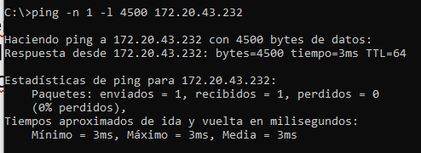

a) Determina cuántos paquetes IP se generarán desde el PC del alumno y qué valores  
tendrán los campos OFFSET y bits DF y MF de la cabecera IP.

  
b) ¿Se corresponden con los paquetes IP capturados con el monitor de red ?

Podemos observar que es de esa manera:

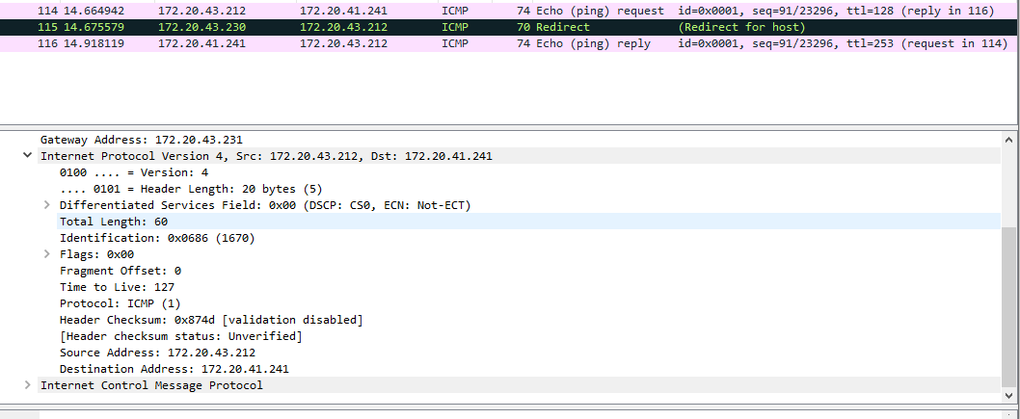

## CUESTIÓN 3: REDIRECT

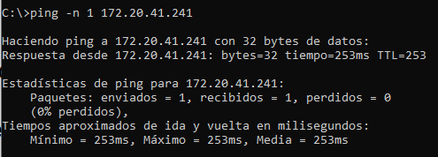

1. ¿Cuántos paquetes están involucrados?





1. ¿Qué estación envía el mensaje ICMP redirect?

1. ¿Qué datos complementarios transporta el mensaje ICMP redirect?

### Interfaz de usuario gráfica, Texto, Aplicación, Correo electrónico Descripción generada automáticamenteInterfaz de usuario gráfica, Texto Descripción generada automáticamenteCUESTIÓN 4 // Hecho la documentación en laoratio, he tomado captura de la documentación

### CUESTIÓN 5

En base a los paquetes capturados, indicar:

a) Identificar las direcciones IP/MAC de los paquetes involucrados.

b) ¿Qué estación envía el mensaje ICMP Fragmentation Needed and Don't Fragment was Set (3/4)?

c) Analiza la información de la cabecera ICMP del mensaje anterior ¿Cuál es el valor del MTU de la red que no puede transmitir el paquete ICMP Echo Request ?

MTU of next HOP == 600

Vuelve a ejecutar los siguientes comandos para eliminar información sobre el experimento anterior. C:\route delete 0.0.0.0

C:\ipconfig /release

C:\ipconfig /renew

C:\pracredes

Inicia el monitor de red y vuelve a ejecutar el mismo comando ping, pero sin la opción –f:

C:\>ping -n 1 –l 1200 10.3.7.0

En base a los paquetes capturados determina:

a) ¿El tamaño de los paquetes IP asociados al mensaje ICMP ECHO Reply tienen el tamaño adecuado al MTU que se ha informado en el mensaje ICMP Fragmentation Needed and Don't Fragment was Set (3/4) en el experimento anterior?

Total length == 596, < MTU == 600

b) ¿Cuál es la razón de que no coincidan? Recuerda que el campo Fragment Offset de la cabecera IP NO puede tener cualquier valor.

Es porque el mtu es el tamaño máximo de paquete que un enlace o una red específica puede transportar, sin embargo, el tamaño real es más pequeño que este valor

A continuación, se analizará el mensaje ICMP Destination Unreachable con el código 1: Host Unreachable. Con el comando route, establece una ruta para alcanzar la red 172.20.41.240/28 a través del router Linux 2. Para ello ejecuta el comando:

C:\>route add 172.20.41.240 mask 255.255.255.240 172.20.43.232

A continuación, ejecuta el comando:

C:\>ping -n 1 172.20.41.244

En base a los paquetes capturados, indicar:

a) Identificar las direcciones IP/MAC de los paquetes involucrados.

b) ¿Qué estación envía el mensaje ICMP Host Unreachable (3/1)?

Al finalizar este ejercicio elimina la ruta añadida con el comando: C:\route delete 172.20.41.240

### CUESTIÓN 6

## Texto Descripción generada automáticamenteDetener la captura y determinar:

## ¿Qué estación envía el mensaje ICMP Time to Live exceeded in Transit?

La estación “172.20.43.230” que en el laboratorio es la “R2”.

## ¿Qué paquete causó el error

Un echo ping request.

## c) ¿Cuántos paquetes ICMP aparecen en el monitor de red?

Como se ve en la captura del apartado a, aparecen 2 paquetes icmp.

Iniciar de nuevo la captura y ejecutar a continuación el comando: **C:\> ping –i 2 –n 1 10.3.7.0**

Detener la captura y determinar:

**a)** ¿Qué estación envía el mensaje ICMP *TTL exceeded*?

La estación “10.4.2.5” que en el laboratorio es la “R1”.

¿Qué paquete causó el error?

El Echo ping request.

c) ¿Cuántos paquetes ICMP aparecen en el monitor de red ?

2 como se ha visto anteriormente.

d) Justifica la diferencia con el caso anterior.

Me salen los mismos paquetes.

Emplear la aplicación **tracert** para determinar las rutas que siguen los paquetes IP dirigidos desde la red de los alumnos a diferentes destinos del laboratorio:

**C:\tracert -d 10.3.7.0**

**C:\tracert -d 172.20.41.241**

**C:\tracert -d 10.4.2.5**

**C:\tracert -d 10.4.2.1**

**C:\tracert -d 10.4.2.2**

**C:\tracert -d 172.20.41.242**

Determina las razones del comportamiento del encaminamiento al ejecutar el comando:

Al ser una dirección que no coincide con ninguna puerta de enlace del aula de laboratorio como las demás anteriores, el paquete llega a la dirección “10.3.7.0” y dicha dirección piensa que la dirección final la tiene la “10.3.2.0”, la cual piensa al contrario, lo que causa que cada vez que llegue a una de las dos, vuelva a la otra inmediatamente generando un

### CUESTIÓN 7

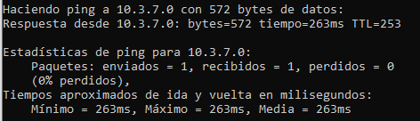

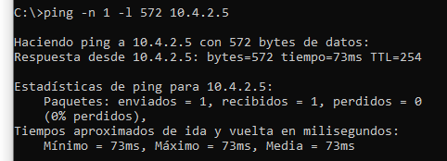



Para hacer las gráficas y apuntar los datos donde hemos hecho los cálculos se ha usado excel como se muestra en la siguiente captura de pantalla:

